**"온라인 원격 연수원 품질 향상 분석 보고서: 경쟁사와의 비교 분석"**

빅데이터 8기 이현희

**요약 :** 본 보고서는 Tselpha연수원의 강의 품질 향상을 목표로 하며, 경쟁사인 아이스크림의 강의 리뷰와 비교 분석을 통해 개선 방안을 도출하고자 한다. Tselpha 연수원은 전문 교육을 목표로 하는 기관으로, 크롤링 기법을 활용해 강의 후기와 리뷰를 체계적으로 수집하고 분석하였다. Tselpha연수원은 9개의 feature와 155개의 sample로 이루어져있었으며, is-cream은 9개의 feature와 2675개의 sample로 이루어져있었다. 이 데이터에서 별점을 기준으로 이진화하여 '리뷰내용'을 Okt와 불용어 처리를 통해 전치리하였다. 분석 결과, Tselpha 연수원은 강의의 다양성이 부족하며, 자기계발 분야의 강의가 높은 만족도를 보였다. 아이스크림은 약 5배 많은 강의 수를 제공하여 폭넓은 학습 선택권을 제시하였으며 두 연수원 모두 연수 후 평가 문항의 개발 필요성이 지적되었다. 결론적으로, 강의의 다양성, 연수 분야의 즉각적인 활용성, 그리고 평가 문항 개발이 강의 품질과 만족도에 큰 영향을 미친다. Tselpha 연수원은 다양한 강의 개설과 함께 자기계발 및 활용도 높은 강의의 체계적인 구성이 필요하며, 평가 문항의 개선도 중요하다. 이를 통해 사용자의 학습 목표 달성 및 연수 효과를 극대화할 수 있을 것이라 기대된다.

**Ⅰ. 서론**

본 보고서는 Tselpha 연수원의 강의 품질 향상을 위한 분석을 목적으로 한다. Tselpha 연수원은 전문 교육 및 직무 능력 향상을 목표로 하는 교육 기관이며 다양한 연수 프로그램 및 강의를 교직원에게 제공해주고 있다. 크롤링 기법을 활용하여 Tselpha 연수원에서의 강의 수강 후기 및 리뷰를 체계적으로 수집하고 분석하였다. 또한, 경쟁사인 아이스크림의 강의 리뷰를 비교 분석함으로써 Tselpha 연수원의 강의 품질과 사용자 경험을 면밀히 검토하였다. 이러한 비교 분석을 통해 Tselpha 연수원이 현업에서의 교육 효과성을 제고하고, 경쟁사에 비해 강의 품질 및 교직원의 사용 횟수를 향상시키기 위한 전략적 개선 방안을 도출하고자 한다.분석 결과를 바탕으로, Tselpha 연수원이 현재의 강의 품질을 평가하고 필요한 개선점을 도출하여, 교육 기관으로서의 경쟁력을 강화할 수 있는 구체적이고 실행 가능한 전략을 제안할 것이다. 이를 통해 교직원들이 보다 효과적으로 교육을 수강하고, 직무 능력을 극대화할 수 있도록 지원하는 데 기여하고자 한다.

**Ⅱ. 본론**

**1) Tselpha 연수원(자사 데이터) 분석**

**A. 데이터 소개**

**① 데이터 Feature 소개 및 강의 소개**

본 데이터는 Tselpha 연수원의 수강 후기를 크롤링 기법을 이용하여 수집한 것이다. 기간은 2023년 12월 14일부터 2024년 6월 13일까지 6개월의 리뷰를 수집하였다. 본 데이터는 9개의 feature와 155개의 sample로 이루어져있다. 여기서 9개의 feature에 대한 설명은 다음 표와 같다.

|  |  |  |
| --- | --- | --- |
| Column | 해석 | 종류 |
| 제목 | 연수원 강의 제목 | 60가지 |
| 시간 | 강의 시간 | 6가지 (30, 15, 5, 20, 4, 10 시간) |
| 날짜 | 리뷰 작성 날짜 | 리뷰별 |
| 별점 | 1점~5점 | 리뷰별 |
| 리뷰제목 | 작성자가 작성한 제목 | 강의별 |
| 리뷰내용 | 작성자의 리뷰 내용 | 강의별 |
| 연수분야 | 강의 분야 | 9가지 ('교과수업', '인문교양', '자기계발', '학습지도', 'ICT정보화', '어학', '학급경영', '생활지도', '교과서연수' |
| 가격 | 강의별 가격 | 3가지 (70,000원, 40,000원, 0원(할인) |
| 대상 | 강의 수강 대상 | 12 가지 ('유치 초등 교육전문직 일반', '전체', '초등 중등', '유치 초등 일반', '초등 중등 교육전문직 일반', '유치 초등', '초등 중등 교육전문직', '초등', '유치 초등 중등 교육전문직', '초등 교육전문직', '초등 교육전문직 일반', '유치 초등 중등') |

[ 표1. Tselpha 데이터 Column 소개 ]

강의의 개수는 총 60가지이며, 강의 분야 또한 9가지로 다양하게 존재하였다. 강의 리뷰가 가장 많이 달린 강의 제목은 '수강 후기가 가장 많이 달린 강의 제목은 '학급경영, 수업, 업무 - 노션으로 한 방에 해결하기' 강의로 9개의 리뷰가 존재하였다. 이는 ICT 정보화 연수 분야이며 가격은 40,000원, 시간은 15시간, 대상은 '초등 중등 교육전문직 일반' 이다.

**B. 데이터 전처리**

**① 별점 전처리 (별점_이진화)**

별점은 위에서도 설명했듯 1점부터 5점까지의 그룹으로 나뉘어져있다. 각 별점의 개수를 세어보았을때 1~4점에 비해 5점이 130개로 개수가 월등히 높았다. 데이터가 편향되는 문제를 해결하기 위해 1~4점을 묶어 0 (부정적인 그룹) 5점을 1(긍정적인그룹)으로 설정하여 이진화 하였다. 그 결과를 다음 표로 나타내었다.

|  |  |  |
| --- | --- | --- |
| 별점 | 개수 | 별점_이진화 |
| 1점 | 3개 | 0 |
| 2점 | 0개 | 0 |
| 3점 | 6개 | 0 |
| 4점 | 16개 | 0 |
| 5점 | 130개 | 1 |

[ 표2. Tselpha 별점_이진화]

다음은 별점_이진화를 한 뒤, 각 그룹의 개수를 나타낸 그래프이다.

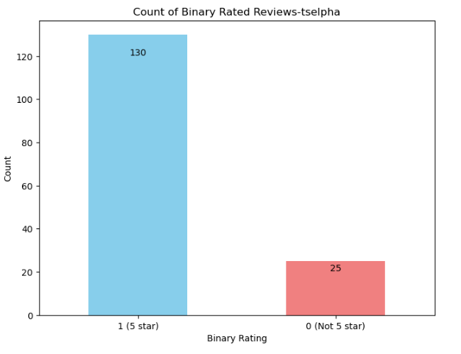

[ 그래프1. Tselpha 별점_이진화]

**② 텍스트 분석**

Okt 형태소 분석기를 사용하여 '리뷰내용' feature의 내용에 포함된 단어들의 품사를 분석하였다. 이를 통해 가장 많이 사용된 품사는 무엇이 있으며, 데이터 전처리를 위해 어떤 품사들을 빼고 넣을지 결정하였다. 다음은 '리뷰내용' feature에 포함된 단어의 품사 빈도수이다.

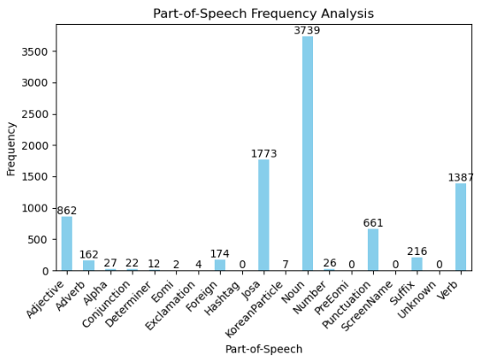

[그래프2. Tselpha Okt 형태소 분석]

본 데이터의 리뷰내용에 포함된 형태소는 Adjective, Adverb, Alpha, Conjunction, Determiner, Emoi, Exclamation, Foreign , Josa, KoreanParticle, Noun, Number, Punctuation, Suffix, Verb이다. 각각의 의미가 무엇인지를 본 데이터에 포함된 예시를 랜덤으로 3가지 선정하여 제시하였다.

|  |  |  |  |
| --- | --- | --- | --- |
|  | 예시 1 | 예시 2 | `예시 3 |
| Punctuation(구두점) | !! | ..... | / |
| Foreign(외국어,  한자 및 기타 기호) | ♥♥♥ | ♥♥♥♥♥ | ♥♥ |
| Determiner (관형사) | 그 | 이 | 저 |
| Conjunction (접속사) | 그리고 | 그런데 | 그렇다고 |
| Alpha (알파벳) | London | his | find |
| Exclamation (감탄사) | 우와 | 아 | x |
| KoreanParticle | ㅎㅎ | ㅎ | ㅠㅠ |
| Number(숫자) | 2024 | 2023 | 60 |
| Josa (조사) | 이나 | 봐도 | 은 |
| Suffix (접미사) | 급 | 뿐 | 님 |
| Adverb(부사) | 바로바로 | 조금씩 | 열심히 |
| Adjective(형용사) | 안되고 | 유용한 | 힘든 |
| Verb (동사) | 많아져서 | 나가고 | 꾸며서 |
| Emoi (어미) | Nan | Nan | Nan |
| Noun (명사) | 겨울 | 중간 | 수학 |

[표3. Tselpha Okt 품사 분석 및 예시]

③ 리뷰내용_전처리

품사의 각 예시를 확인 한 후 사용할 품사 리스트와 불용어 처리를 해주었다. 사용하지 않을 품사 리스트를 선정한 기준은 리뷰 내용 중 별점과 관련성이 없는 품사들을 삭제하였다. 가장 관련성이 있는 Adjective를 제외한 나머지 품사는 삭제하였다. 또한, 이외 삭제가 필요한 불용어를 처리하였다. 다음은 사용하지 않은 품사 리스트와 불용어 목록이다.

|  |  |
| --- | --- |
| 사용하지 않은 품사 리스트  (14개 중 13개 지움) | 불용어 |
| 'Adverb', 'Alpha', 'Counjunction', 'Determiner', 'Emoi' ,'Exclamation', 'Foreign', 'Josa', 'Noun','Punctuation' , 'Suffix' ,'Verb', 'KoreanParticle' | '되어다', '연수', '있다', '오랜', '어쩔', '어느', '을', '이다', '다', '네', '아', '니', '가', '하지만', '님', '의', '가', '이', '은', '는', '에', '를', '으로', '도', '은', '로', '한', '그리고', '또한', '하다', '되다', '이다', '고', '까지', '에서', '만', '밖에', '때문','위해', '처럼', '안', '속', '사람', '중', '좀','들','같다','좋다', '들다', '자다', '많다', '재미있다', '아니다','없다' |

[표4. Tselpha 전처리 내용]

이와 같이 품사 리스트와 불용어 처리를 한 뒤 결과를 확인하기 위해 랜덤으로 하나의 리뷰내용과 리뷰내용_전처리를 비교하였다.

|  |  |
| --- | --- |
| 리뷰내용 (100번째 행) | 리뷰내용_전처리 (100번째 행) |
| '연수 내용과 함께 실제 교실 환경에서 소개된 활동을 영상으로 확인할 수 있어서 무척 **유익했습니다.** 활용에 참여한 학생들의 **생생한** 자기 생각도 알게 되어 인상적이었구요. 이 연수를 듣고 처음에는 무작정 레시피에 따라 따라해 보는 것이 좋겠다는 생각이 듭니다. 이후에 우리 학교와 학급의 여건과 특성에 따라 기존 레시피에 간을 더하거나 부가재료를 추가하여 우리 학급에 딱 맞는 맞춤형 나만의 레시피가 완성될 수 있을 거라는 기대도 하게 되네요. **유익한** 연수 감사합니다.' | '유익하다 생생하다' |

[표5. Tselpha 전처리 예시]

**C. 데이터 분석 (자주 사용한 단어의 빈도수 분석 및 word cloud)**

본 데이터를 분석하기 위해 별점_이진화를 기준으로 1을 긍정적인 그룹, 0을 부정적인 그룹으로 나누었다. 긍정적인 그룹은 positive_review로 부정적인 그룹은 negative_review로 설정하여 전처리된 리뷰를 바탕으로 데이터를 분석하였다. '리뷰내용_전처리'를 이용하여 각 그룹의 단어 빈도를 계산하였다. 긍정적인 그룹의 '리뷰내용_전처리'에서 추출한 상위 10개의 빈도 단위는 다음과 같다.

|  |  |  |
| --- | --- | --- |
|  | positive_review | frequency |
| 1위 | 다양하다 | 25 |
| 2위 | 유익하다 | 22 |
| 3위 | 어떻다 | 17 |
| 4위 | 좋아하다 | 9 |
| 5위 | 유용하다 | 9 |
| 6위 | 자세하다 | 7 |
| 7위 | 즐겁다 | 7 |
| 8위 | 필요하다 | 7 |
| 9위 | 어렵다 | 6 |
| 10위 | 행복하다 | 6 |

[표6. Tselpha positive_review]

긍정적인 그룹에서 9위('어렵다')를 제외한 다른 단어들은 모두 긍정적인 감정의 단어들이기에, 위 표에서 9위에 해당하는 부정적인 표현인 '어렵다'와 관련된 리뷰를 살펴보았다. '어렵다'라는 단어가 어떤 의미에서 사용되었는지 확인하기 위함이다.

|  |  |
| --- | --- |
| 행 | 리뷰 내용 |
| 1 | 저는 여행에 관심이 많은 교사입니다. 학기중 바쁜 일정으로 여행은 꿈도 꾸기 어렵더라구요. 그래서 방학을 더 기다리는 줄도 모르겠어요. 이 연수에서 소개하는 관광지 중 가본 곳도 많지만 그렇지 않은 곳도 있었고. 새로운 여행지가 개발돼 소개를 해 주니 다시 한번 가보고 싶은 충동이 생기더라구요. 더군다나 맛있은 음식을 소개해 주어 '금강산도 식후경'이라는 말이 있듯 입도 즐거운 여행이 될 것 같습니다. 보는 것에 그치지 않고 역사, 위치 등등 전반적인 소개 자료가 수록돼 있어 공부하는 느낌이 팍팍 드는 그런 연수였습니다. 다른 분께도 소개해 드리고 싶네요. 좋은 연수 감사합니다. |
| 6 | 제가 제작년 음악선생님과 칼림바 동아리를 하면서 이 악기의 매력에 푹 빠지게 되었습니다. 작고 귀여운 악기인데 소리는 너무 우아하고 아름답게 나기에 방과후 시간에 혼자 연습하며 힐링하곤 했습니다. 그러던 중 아이들과도 함께 연주하면 너무 좋겠다는 생각이 들어 칼림바동아리를 만들게 되었습니다. 간단한 곡들만 연주하다가 내가 더 많이 배워서 아이들에게 좋은 연주 기법을 알려줘야 겠다는 생각이 들어 이 연수를 신청하게 되었습니다. 제가 연수를 들으며 가장 좋았던 점은 뮤즈스코어에 대해 알게 된 것입니다. 책으로 된 악보만 사서 연주했었는데 뮤즈스코어라는 무료 악보프로그램을 알게 되어 잘 사용하고 있습니다. 단축키도 자세히 알려주셔서 너무너무 좋았습니다! 또한 슬라이드 주법 등 다양한 주법을 알게 되었고 그에 맞게 칼림바를 기울여야 한다는 등의 자세한 방법도 알게 되었습니다. 친절하고 차분한 목소리로 연수를 진행해주셔서 어렵지 않게 칼림바를 앞에 두고 따라할 수 있었습니다. 아이들도 너무너무 좋아하고, 칼림바 동아리 시간만 기다립니다.좋은 연수 너무너무 감사합니다. 다음에 또 들으러 오겠습니다! 림바에 관심있는 선생님들께서는 꼭꼭 신청하셔서 들어보세요!!! |
| 87 | 학생들을 오랫동안 담임하면서도 학생의 행동의 원인을 이해하기 어렵거나 어떻게 대처해야 할지 몰라 당황한 경험이 많았는데 연수를 통해 학생을 이해하는 데 큰 도움을 받은 것 같아요. 동료 교사와 함께 고민을 이야기하면서 조언을 듣는 것 같은 느낌의 따뜻한 연수였습니다. |
| 138 | 어려운 과학 이야기를 이해하기 쉽게 풀어서 설명해주시어 재미있었습니다. 수업에 활용할 수 있는 배경지식을 풍부하게 쌓고 갑니다. 감사합니다. |
| 148 | 생각보다 문법의 수준이 저에게는 어려웠습니다. 현재분사, 과거분사 등 헤깔리는 게 많고 학습양도 많았습니다. 하지만 정리를 잘해주어서 꾸준히 반복 학습하면 이해도 높아지고 실력도 향상될 거 같습니다. |
| 154 | 노션에 대해 궁금하지만 접근이 어려웠습니다. 배우고 싶지만 기회가 없었는데 이번 연수를 통해서 기본적인 개념과 사용에 대해서 알 수 있었습니다. 추가로 더 심화 실습 연수도 제작해주시면 감사하겠습니다. |

[표7. Tselpha positive_review '어렵다' 리뷰내용]

리뷰 6가지 중 1가지만 내용 및 난이도에 대한 어려움을 표현하였고, 나머지 5가지는 자신의 기존 경험에서의 어려움 혹은 '어렵지 않게' 등 강의 자체에 대한 어려움이 아닌 것으로 보여진다. 가장 높게 추출된 단어는 '다양하다'이며 25번의 빈도수를 보였다. 이 결과를 중심으로 상위 20개의 단어를 word cloud로 나타내었다.

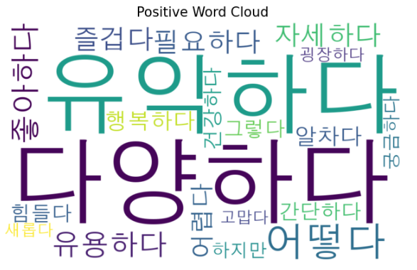

[그림1. Tselpha positive_review word cloud]

긍정적인 그룹에서 유익하다, 다양하다, 좋아하다 등의 긍정적인 감정을 나타내는 단어가 높은 빈도로 계산되었음을 위 그림을 통해 알 수 있다.

다음으로, 부정적인 그룹의 '리뷰내용_전처리'에서 추출한 상위 10개의 빈도 단위는 다음과 같다.

|  |  |  |
| --- | --- | --- |
|  | negative_review | frequency |
| 1위 | 어렵다 | 10 |
| 2위 | 아쉽다 | 5 |
| 3위 | 하지만 | 5 |
| 4위 | 그렇다 | 4 |
| 5위 | 다양하다 | 4 |
| 6위 | 안되다 | 3 |
| 7위 | 가능하다 | 3 |
| 8위 | 간단하다 | 3 |
| 9위 | 불편하다 | 2 |
| 10위 | 자세하다 | 2 |

[표8. Tselpha negative_review]

가장 높게 추출된 단어는 '어렵다'이며 10번의 빈도수를 보였다. 결과를 중심으로 상위 20개의 단어를 word cloud로 나타내었다.

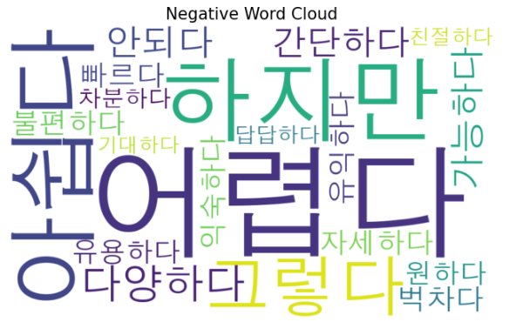

[그림2. Tselpha negative_review]

하지만, 어렵다, 아쉽다 등의 부정적인 감정이 들어있는 단어가 높은 빈도수로 계산되었음을 알 수 있다.

위 두 그룹의 word cloud를 확인하였을때 별점이 5점인 그룹(별점_이진화['1'])은 주로 긍정적인 감정이 담긴 단어가 높게 빈출되었고, 별점이 1~4점인 그룹(별점_이진화['0'])은 주로 부정적인 감정이 담긴 단어가 높게 빈출됨을 확인할 수 있었다.

**2) 아이스크림 연수원(타사 데이터) 분석**

**A. 데이터 소개**

**① 데이터 Column 소개 및 강의 소개**

본 데이터는 아이스크림 연수원의 수강 후기를 크롤링 기법을 이용하여 수집한 것이다. 기간은 2023년 12월 14일부터 2024년 6월 13일까지 6개월의 리뷰를 수집하였다. 본 데이터는 9개의 feature와 2675개의 sample로 이루어져있다. 여기서 9개의 feature에 대한 설명은 다음 표와 같다.

|  |  |  |
| --- | --- | --- |
| Column | 해석 | 종류 |
| 제목 | 연수원 강의 제목 | 334가지 |
| 시간 | 강의 시간 | 12가지 (2, 3, 4 ,5 , 6, 7, 10, ,11, 15, 20, 30, 60차시) |
| 날짜 | 리뷰 작성 날짜 | 리뷰별 |
| 별점 | 1점~5점 | 리뷰별 |
| 리뷰제목 | 작성자가 작성한 제목 | 강의별 |
| 리뷰내용 | 작성자의 리뷰 내용 | 강의별 |
| 연수분야 | 강의 분야 | 7가지 ('학급경영', '자기계발', '학습지도', '어학', '교과지도', '생활지도', 'ICT') |
| 가격 | 강의별 가격 | 20가지(85,000원', '40,000원', '75,000원', '50,000원', '75,000', '65,000원', '35,000원', '15,000원', '오픈준비중', '40,000', '12,000원', '130,000원', '무료', '140,000원', '접속불가', '50,000', '21,000원', '1,000', '30,000원', '1,000원') |
| 대상 | 강의 수강 대상 | 5가지  (''유초등', '전체대상', '중등', '오픈준비중', '접속불가'') |

[ 표9. is-cream 데이터 Column 소개 ]

강의의 개수는 총 334가지이며, 강의 분야 또한 7가지로 존재한다.. 강의 리뷰가 가장 많이 달린 강의 제목은 '수강 후기가 가장 많이 달린 강의 제목은 '교사를 위한 구글 활용법(입문자편)' 강의로 81개의 수강 후기가 존재하였다. 이는 ICT 연수 분야이며 가격은 40,000원, 시간은 15시간, 대상은 '전체 대상' 이다.

**B. 데이터 전처리**

**① 별점 전처리 (별점_이진화)**

별점은 위에서도 설명했듯 1점부터 5점까지의 그룹으로 나뉘어져있다. 각 별점의 개수를 세어보았을때 1~4점에 비해 5점이 130개로 개수가 월등히 높았다. 데이터가 편향되는 문제를 해결하기 위해 1~4점을 묶어 0 (부정적인 그룹) 5점을 1(긍정적인그룹)으로 설정하여 이진화 하였다. 그 결과를 다음 표로 나타내었다.

|  |  |  |
| --- | --- | --- |
| 별점 | 개수 | 별점_이진화 |
| 1점 | 3개 | 0 |
| 2점 | 7개 | 0 |
| 3점 | 19개 | 0 |
| 4점 | 71개 | 0 |
| 5점 | 2575개 | 1 |

[ 표10. is-cream 별점_이진화]

다음은 별점_이진화를 한 뒤, 각 그룹의 개수를 나타낸 그래프이다.

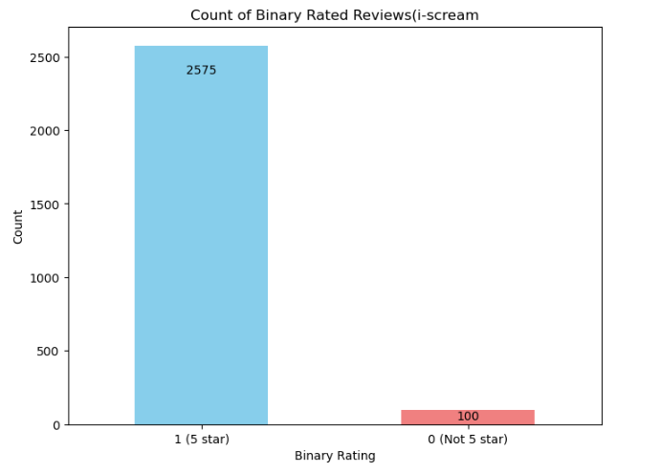

[ 그래프3. is-cream 별점_이진화]

5점인 별점_이진화 '1'인 그룹의 개수는 2575개, 1~4점 사이인 별점_이진화 '0'그룹의 개수는 100개로 나타났다.

**② 텍스트 분석**

Okt 형태소 분석기를 사용하여 '리뷰내용' Column의 내용에 포함된 단어들의 품사를 분석하였다. 이를 통해 가장 많이 사용된 품사는 무엇이 있으며, 데이터 전처리를 위해 어떤 품사들을 빼고 넣을지 결정하였다. 다음은 '리뷰내용' Column에 포함된 단어의 품사 빈도수이다.

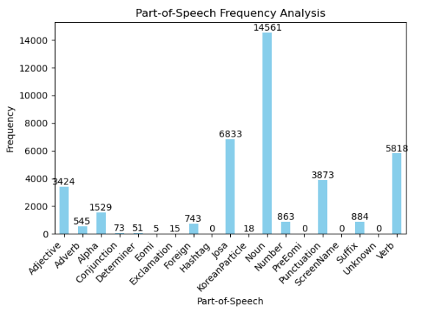

[그래프4. is-cream Okt 형태소 분석]

본 데이터의 리뷰내용에 포함된 형태소는 Adjective, Adverb, Alpha, Conjunction, Determiner, Emoi, Exclamation, Foreign , Josa, KoreanParticle, Noun, Number, Punctuation, Suffix, Verb이다. 각각의 의미가 무엇인지를 본 데이터에 포함된 예시를 랜덤으로 3가지 선정하여 제시하였다.

|  |  |  |  |
| --- | --- | --- | --- |
|  | 예시 1 | 예시 2 | `예시 3 |
| Punctuation(구두점) | !!!!^^ | ? | ~^^ |
| Foreign(외국어,  한자 및 기타 기호) | ㆍㆍ | 임에도 | 전에 |
| Determiner (관형사) | 한 | 그 | 저 |
| Conjunction (접속사) | 그리고 | 그런데 | 그렇짐ㄴ |
| Alpha (알파벳) | so | early | home |
| Exclamation (감탄사) | 하 | 야 | 아 |
| KoreanParticle | ㅎㅎㅎ | ㅠㅠ | ㅇ |
| Number(숫자) | 20년 | 30 | 5분 |
| Josa (조사) | 으로는 | 치고 | 께서 |
| Suffix (접미사) | 님 | 뿐 | 장 |
| Adverb(부사) | 특히 | 콕콕 | 빨리 |
| Adjective(형용사) | 재미있으면서도 | 생생합니다 | 필요하다는 |
| Verb (동사) | 외에도 | 읽으시고 | 하셨던 |
| Emoi (어미) | Nan | Nan | Nan |
| Noun (명사) | 오히려 | 새 | 격리 |

[표11. is-cream Okt 품사 분석 및 예시]

③ 리뷰내용_전처리

품사의 각 예시를 확인 한 후 사용할 품사 리스트와 불용어 처리를 해주었다. 사용하지 않을 품사 리스트를 선정한 기준은 리뷰 내용 중 별점과 관련성이 없는 품사들을 삭제하였다. 가장 관련성이 있는 Adjective를 제외한 나머지 품사는 삭제하였다. 또한, 이외 삭제가 필요한 불용어를 처리하였다. 다음은 사용하지 않은 품사 리스트와 불용어 목록이다.

|  |  |
| --- | --- |
| 사용하지 않은 품사 리스트  (14개 중 13개 지움) | 불용어 |
| 'Adverb', 'Alpha', 'Counjunction', 'Determiner', 'Emoi' ,'Exclamation', 'Foreign', 'Josa', 'Noun','Punctuation' , 'Suffix' ,'Verb', 'KoreanParticle' | '되어다', '연수', '있다', '오랜', '어쩔', '어느', '을', '이다', '다', '네', '아', '니', '가', '님', '의', '가', '이', '은', '는', '에', '를', '으로', '도', '은', '로', '한', '그리고', '또한', '하다', '되다', '이다', '고', '까지', '에서', '만', '밖에', '때문', '위해', '처럼', '안', '속', '사람', '중', '좀','들','같다','좋다', '들다', '자다', '보다','많다', ,'다양하다', '어떻다' |

[표12. is-cream 전처리 내용]

이와 같이 품사 리스트와 불용어 처리를 한 뒤 결과를 확인하기 위해 랜덤으로 하나의 리뷰내용과 리뷰내용_전처리를 비교하였다.

|  |  |
| --- | --- |
| 리뷰내용 (533번째 행) | 리뷰내용_전처리 (100번째 행) |
| '연수가 **어렵고** 내용이 이해가 **안되는** 부분도 있어 이수하기가 **어렵지만** 대신에 성취감도 **높네요**. 한국어강사 자격 취득을하여 한국어가 **필요한** 사람들에게 강의를 하고 싶습니다. 한국어 강의를 하는 수업을 보니 우리가 예전에 영어를 배우려고 **무던히도** 노력하고 영어권 국민들은 영어를 안배워도 되니 **부러워했는데** 이제는 국력이 **강해져서** 우리도 그들처럼 우리 모국어를 가르치는 시대가 되었다는데 자긍심이 생깁니다. 빨리 자격증을 취득하여서 우리 모국어를 널리 전파하고 싶습니다 | '어렵다 안되다 어렵다 높다 필요하다 무덥다 부러워하다 강하다' |

[표13. is-cream 전처리 예시]

**C. 데이터 분석 (자주 사용한 단어의 빈도수 분석 및 word cloud)**

본 데이터를 분석하기 위해 별점_이진화를 기준으로 1을 긍정적인 그룹, 0을 부정적인 그룹으로 나누었다. 긍정적인 그룹은 positive_review로 부정적인 그룹은 negative_review로 설정하여 전처리된 리뷰를 바탕으로 데이터를 분석하였다. '리뷰내용_전처리'를 이용하여 각 그룹의 단어 빈도를 계산하였다. 긍정적인 그룹의 '리뷰내용_전처리'에서 추출한 상위 10개의 빈도 단위는 다음과 같다.

|  |  |  |
| --- | --- | --- |
|  | positive_review | frequency |
| 1위 | 유익하다 | 391 |
| 2위 | 재미있다 | 216 |
| 3위 | 필요하다 | 169 |
| 4위 | 어렵다 | 163 |
| 5위 | 아니다 | 159 |
| 6위 | 없다 | 154 |
| 7위 | 유용하다 | 126 |
| 8위 | 자세하다 | 103 |
| 9위 | 새롭다 | 96 |
| 10위 | 즐겁다 | 83 |

[표14. is-cream positive_review]

긍정적인 그룹에서 '어렵다', '아니다', '없다'와 같이 부정적인 표현이 드러나, 각 단어를 담고 있는 리뷰의 내용을 확인하였다. 개수가 많아 각 단어의 대표적인 리뷰를 1가지씩을 뽑아 아래 표에 제시하였다.

|  |  |  |
| --- | --- | --- |
| 단어 | 행 | 리뷰 |
| 어렵다 | 85 | 많이 들어봤으나, 차마 해보지 못하는 패들렛 연수를 처음 들어보면서, 너무 **어렵게** 느껴지지 않았고, 한번 해볼 수 있겠다는 생각이 들을 정도로 칱절히 잘 설명해주셔서 좋았음. 그리고 잘 못하면 멈춰놓고, 스스로 해볼수도 있으니 정말 좋았음. |
| 아니다 | 11 | 생각했던 미래교육 뿐 **아니라** 다양한 분야의 미래교육을 접할 수 있었다. |
| 없다 | 178 | 보는내내 실천하고 싶은 정리 팁이 넘쳐나서 집중하지 않을수가 **없었습니다**. |

[표15. is-cream positive_review '어렵다', '아니다' , '없다' 리뷰내용]

리뷰를 확인한 결과 단어 자체는 부정적인 표현일지라도 문맥 안에서 긍정적인 표현으로 사용되었음을 확인하였다.

가장 높게 추출된 단어는 '유익하다'이며 391번의 빈도수를 보였다. 이 결과를 중심으로 상위 20개의 단어를 word cloud로 나타내었다.

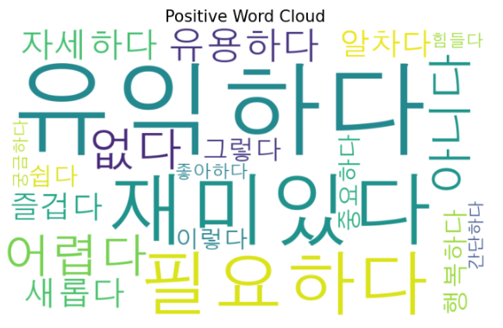

[그림3. is-cream positive_review word cloud]

유익하다, 재미있다, 필요하다 등의 긍정적인 감정을 나타내는 단어가 높은 빈도로 계산되었음을 위 그림을 통해 알 수 있다.

다음은, 부정적인 그룹의 '리뷰내용_전처리'에서 추출한 상위 10개의 빈도 단위로, 다음과 같다.

|  |  |  |
| --- | --- | --- |
|  | negative_review | frequency |
| 1위 | 어렵다 | 19 |
| 2위 | 아니다 | 11 |
| 3위 | 없다 | 9 |
| 4위 | 재미있다 | 8 |
| 5위 | 안되다 | 8 |
| 6위 | 아쉽다 | 8 |
| 7위 | 유익하다 | 7 |
| 8위 | 그렇다 | 7 |
| 9위 | 힘들다 | 6 |
| 10위 | 빠르다 | 6 |

[표16. is-cream negative_review]

부정적인 그룹에서 '재미있다', '유익하다'와 같이 긍정적 표현이 드러나, 어떤 리뷰가 존재하는지 확인하였다. 개수가 많아 대표적인 예시 1가지씩을 뽑아 아래 표에 제시하였다.

|  |  |  |
| --- | --- | --- |
| 단어 | 행 | 리뷰 |
| 재미있다 | 622 | 지루할 수 있는 영어를 상황에 어울리는 회화로 배우니 재미있네요. 다만 좀 더 스토리가 있으면 집중하기 좋을 것 같아요 |
| 유익하다 | 602 | 602 우선 강의가 재미있고 유익했습니다. 하지만 5년전 내용이라 현재와 맞지 않는 부분이 많습니다. 컴퓨터관련 연수인데 최신 내용으로 바꾸어야하지 않을까요? |

[표17. is-cream negative_review '재미있다' , '유익하다' 리뷰 내용]

'재미있다'와 '유익하다'의 단어가 포함된 부정적인 그룹의 리뷰내용을 살펴보면 강의내 긍정적인 부분과 부정적인 부분이 모두 공존하고 있음을 알 수 있다. 단순히 부정적인 내용만을 담고 있지 않고 강의의 장점과 단점을 모두 담고 있음을 알 수 있다.

가장 높게 추출된 단어는 '어렵다'이며 19번의 빈도수를 보였다. 결과를 중심으로 상위 20개의 단어를 word cloud로 나타내었다.

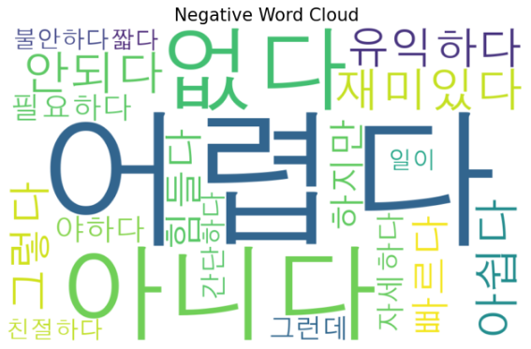

[그림4. is-cream negative_review word cloud]

어렵다, 안니다, 불안하다, 아쉽다 등의 부정적인 감정이 들어있는 단어가 높은 빈도수로 계산되었음을 알 수 있다.

위 두 그룹의 word cloud를 확인하였을때 별점이 5점인 그룹(별점_이진화['1'])은 주로 긍정적인 감정이 담긴 단어가 높게 빈출되었고, 별점이 1~4점인 그룹(별점_이진화['0'])은 주로 부정적인 감정이 담긴 단어가 높게 빈출됨을 확인할 수 있었다.

**3) Tselpha 연수원(자사 데이터)와 아이스크림 연수원(타사 데이터) 비교**

**A. 강의구성의 비교**

두 연수원은 모두 2023년 12월 14일부터 2024년 6월 13일까지 6개월의 리뷰를 크롤링기법을 이용하여 수집하였다. 기본적인 강의 구성을 비교하고자 한다.

|  |  |  |
| --- | --- | --- |
| Column | Tselpha | i-scream |
| 제목 | 60가지 | 334가지 |
| 시간 | 6가지 | 12가지 |
| 날짜 | 리뷰별 | 리뷰별 |
| 별점 | 리뷰별 | 리뷰별 |
| 리뷰제목 | 리뷰별 | 리뷰별 |
| 리뷰내용 | 리뷰별 | 리뷰별 |
| 연수분야 | 9가지 | 7가지 |
| 가격 | 3가지 | 20가지 |
| 대상 | 12가지 | 5가지 |

[표17. Tselpha와 is-cream 강의 구성 비교]

두 연수원의 강의 종류를 비교해 보았을때 동일한 기간이지만 리뷰가 달린 강의를 기준으로 보았을때 Tselpha는 60가지, i-scream은 334가지로 i-scream이 약 5배 이상 강의 개수가 차이남을 보였다.

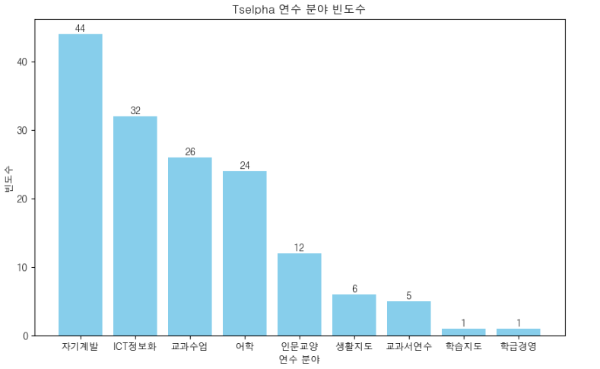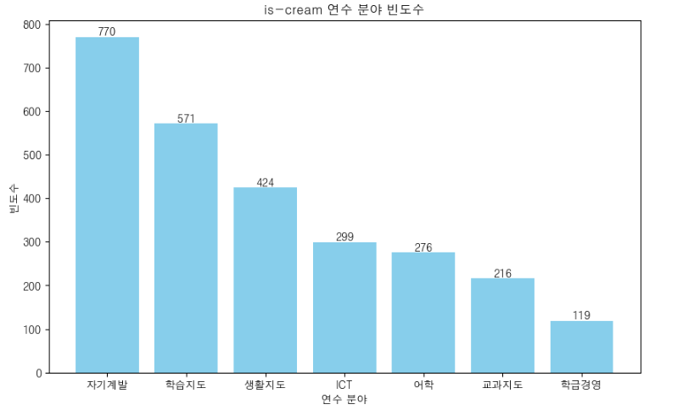

[그래프5. tselpha와 is-cream 연수분야 빈도수]

두 연수원 모두 앞서 분석한 결과를 적은대로 자기계발 영역의 강의 수강 후기가 가장 많은 것을 보아 사용자가 주로 듣고 선호하는 강의가 자기계발 분야의 강의임을 알 수 있다. 연수분야와 대상은 Tselpha가 더 다양하게 나타났으며, Tselpha에는 인문교양, 교과서 연수 두 분야가 추가적으로 존재했다.

**B. 리뷰가 가장 많이 달린 강의 비교**

두 연수원에서 가장 리뷰가 많이 달린 두 강의를 비교해보고자 한다.

|  |  |  |  |  |  |  |
| --- | --- | --- | --- | --- | --- | --- |
| 연수원 | 제목 | 리뷰개수 | 연수분야 | 가격 | 시간 | 대상 |
| Tselpha | '학급경영, 수업, 업무 - 노션으로 한 방에 해결하기' | 9개 | ICT  정보화 | 40,000원 | 15시간 | 초등, 중등, 교육전문직, 일반 |
| is-cream | '교사를 위한 구글 활용법  (입문자편)' | 770개 | ICT | 40,000원 | 15시간 | 전체 대상 |

[표18. Tselpha와 is-cream 1순위 강의 비교]

가장 수강후기가 많이 달린 강의는 모두 ICT분야였으며, 가격과 시간 또한 동일했다. 교직원을 대상으로 교사의 학급 경영 등을 ICT 즉, 테크놀로지를 활용한 학급 경영 및 지도와 관련된 내용임을 알 수 있다. 더 구체적으로 분석하기 위해 각 강의의 리뷰 내용을 분석하였다.

먼저, Tselpha의 1위 강의에서의 별점에 따른 리뷰이다.

|  |  |
| --- | --- |
| 별점 | 리뷰 |
| 5점 | **현장에서 실제 적용**해보기 위한 여러 시도를 해보게 되었던 시간이었습니다.  연수를 통해 많은 도움이 되었습니다. 고맙습니다. |
| 3점 | 가을에 연수를 듣고, 간단한 기능만 활용했다가 아무래도 학기 중이라 내가 따라가기 벅찼던 것 같아서 방학 중에 복습을 하고 있다.하지만 연수가 진행될수록 답답함을 느낀 부분이 있다.1. 강의 버전과 현재 **노션 버전이 다르다.** 수식 입력을 할 때 강의에서 설명이 부족하다. 강의대로 했지만 계속 오류남. (입력 안되는 문자라고 뜸. 예시 페이지가 현실적으로 유용한지에 대한 의문노션을 활용하기 위해 연수를 들은 건데, 이 연수를 위해 따로 유튜브 등의 자료를 찾아야 하는 에너지가 발생했다.노션의 기본적인 기능 습득은 가능하지만 그 정도는 이 연수를 듣기 전에 유튜브로 예습을 했기 때문에 기대한 만큼의 연수는 아니었다. |

[표19. Tselpha 강의 리뷰]

별점 5점의 리뷰 내용에서는 현장 활용도에서의 긍정적인 부분에 대한 리뷰가 있었고, 별점 3점의 리뷰에서는 노션 버전이 달라 현실적인 유용성에 대한 의문이 담겨진 부정적인 리뷰가 있었다.

다음으로 is-cream의 1위 강의에서의 별점에 따른 리뷰이다.

|  |  |
| --- | --- |
| 별점 | 리뷰 |
| 5점 | 아이스크림에서 제공하는 다양한 콘텐츠들의 기능을 익혀 **수업에 활용**할 수 있는 연수였습니다. **실전에서도 사용**해보도록 하겠습니다. |
| 4점 | 뇌에 관련된 용어들이 잘 익숙해지지는 않았지만 일상 속에서 겪게 되는 일들을 뇌과학의 입장에서 자세히 알려주셔서 도움이 되었어요. 연수가 워낙 자세해서 잘 가르쳐 주는데요.. 구글 아예 안 친해서 감이 안 잡히는 분들이 들으면 좋을 것같습니다. **기초적인 것들이 대부분**이라 저는 조금 아쉬웠습니다. 좋은 강의였지만요!' |

[표20. is-cream 강의 리뷰]

별점 5점의 리뷰 내용에서는 수업에서의 활용도, 실전에서의 사용 등이 유용하다는 리뷰가 있었으며, 별점 4점의 리뷰에서는 '기초적인 것들이 대부분이라 저는 조금 아쉬웠습니다. 좋은 강의였지만요!' 등의 쉬운 난이도와 관련된 부정적인 리뷰가 함께 제시되었다.

두 연수원의 1순위 강의를 비교해보면 '활용성, 실용성' 등 학교 현장에서 바로 적용 가능한 테크놀로지 플랫폼과 관련된 강의가 인기 있음을 알 수 있다. 이때 활용성과 실용성이 중요하기에, 버전 업데이트 등 연수의 내용과 연수를 듣는 당시의 플랫폼의 변화를 반영하는 것이 중요하다고 판단된다.

**C. Negative_review의 '어렵다' 리뷰내용 분석**

두 연수원의 positive_review와 negative_review의 단어 빈도수를 비교해봤을때, positive_review는 tselpha는 '다양하다' , is-cream은 '유익하다'로 서로 달랐지만 negative_review에서의 단어 빈도수는 tselpha와 is-cream 모두 '어렵다'로 동일하였다. 이에 따라, '어렵다'라는 단어가 들어간 두 연수원의 리뷰 내용을 비교하여 각각 어떤 어려움을 사용자가 느꼈는지 분석해보고자 한다.

먼저 tselpha에서 '어렵다'라는 단어가 나온 리뷰 8개 중 랜덤하게 3개를 뽑아 정리하였다.

|  |  |
| --- | --- |
| 행 | 리뷰내용 |
| 51 | 기본적으로 리스닝이 꽤 잘 되는 상태의 사람이 우리나라 문화를 더 알고 싶으면 듣기 알맞은 강의 입니다. 영어를 배울 용도로 강의를 듣기는 적합하지 않고 **시험 문제도 주로 문화재에 대한 문제가 대부분이라 풀기 어려웠습니다.** |
| 127 | 노션이 다양한 방면에서 활용이 많이 되고, 실제 업무에도 적용하는 분들을 보면서 노션에 호기심이 생겼습니다.  ..... (중략)  [단점] 현재 버전과 차이가 있어 노션 초보자가 따라가기에 다소 벅참 사례를 중심으로 한 강이 구성되다 보니 노션의 기능을 이해한다기 보다는 따라서 만들게 되어 추후 수정/**응용하고 싶은 경우 가능할지 모르겠음** 이 강의는 설명해주신 부분 외에 개인적으로 만들고 싶은 **페이지 구성은 다소 어렵다**는 생각이 들었습니다. 노션을 처음 접하는 분들보다는 노션을 한두번이라도 사용해보신 분들이 들으면 더욱 좋을 것 같습니다.  ... (중략)  좋은 강의 해주셔서 고맙습니다! |
| 52 | 흥미 있고 재미 있는 연수였습니다. 다만 **시험 문제**가 좀 어렵게 나온 것 같습니다~~ |

[표21. Tselpha '어렵다' 강의 리뷰]

주로 학습을 마무리하는 평가 문항의 시험문제를 푸는 것에 대한 어려움과 강의 구성에서의 체계성과 관련된 어려움을 느꼈다는 리뷰가 중심이었다.

다음으로 is-cream 에서 '어렵다'라는 단어가 나온 리뷰 8개 중 랜덤하게 3개를 뽑아 정리하였다.

|  |  |
| --- | --- |
| 행 | 리뷰내용 |
| 10 | IB에 대한 개념이해에는 도움이 되는 연수입니다. 실제 어떻게 하는 건 알기 어려워요 |
| 2563 | 저학년에 적용하려고 했는데 생각보다 난이도가 있어 제게도 어려운 종이접기가 몇 있었어요. 시험도 어려웠어요. 사부작사부작 재미는 있었으나 **활용도면에서는 아쉽습니다.** |
| 52 | 너무 어려운 심리학 용어들과 그에 대한 설명들이 많아 **이해가 어려운** 부분이 많았습니다. 시험볼 때 너무 고생했습니다...ㅠㅠ |

[표22. is-cream'어렵다' 강의 리뷰]

is-cream의 리뷰 분석 결과 실제 활용도, 시험에의 어려움, 이해의 어려움과 관련된 리뷰가 중심이었다.

두 연수원의 '어려웠다'의 리뷰내용을 분석하였을때, 공통적으로 시험(평가)에서의 어려움, 이해의 어려움이 있음을 알 수 있다. 제시된 리뷰 이외의 다른 리뷰도 함께 살펴보았을때 Tselpha와 is-cream을 비교하였을때 is-cream은 주로 주제 및 강의 내용 자체의 어려움이 있다면 Tselpha는 평가 및 강의 구성에서 사용자가 어려움을 느끼는 경우가 많았다.

**Ⅲ. 결론**

두 연수원의 수강 후기 분석 결과를 종합해보면 강의 이용 및 만족도에 있어서 총 3가지 부분이 크게 영향력을 미침을 알 수 있다.

**첫째, 강의의 다양성이다.** Tselpha와 is-cream의 가장 큰 차이점은 개설된 강의의 수에 있다. [표15. Tselpha와 is-cream 강의 구성 비교]를 살펴보면 약 5배 차이가 나는 is-cream의 강의 수는 사용자에게 폭 넓은 학습 선택권을 제시해 준다. 그 만큼 사용자는 본인의 필요와 요구에 따라 적절한 강의를 선택하여 수강할 수 있게 된다.

**둘째, 연수분야 및 활용도이다.** [그래프5. tselpha와 is-cream 연수분야 빈도수]를 통해, 자기계발 분야의 강의를 사용자가 주로 들음을 알 수 있고, 'B. 리뷰가 가장 많이 달린 강의 비교'의 결과를 통해 리뷰를 구체적으로 분석했을때 자기계발을 통해 학교 현장 및 수업에서의 활용도가 높은 강의가 높은 만족도를 보였다. 교직원이 연수를 들은 후 이를 수업 및 학교 생활 지도에서 적용할 수 있어야하며, 그 중 테크놀로지 플랫폼을 배우는 연수가 가장 높은 수강 빈도수를 가짐을 알 수 있다.

**셋째, 강의 목표를 점검할 수 있는 평가 문항의 개발이다.** 연수를 들은 후 연수의 목표에 달성했는지를 확인하기 위해 평가가 진행된다. 이때, C. Negative_review의 '어렵다' 리뷰내용 분석의 결과를 살펴보면 평가 문항 자체에의 어려움이 있어 많은 사용자가 학습의 도달도를 확인하기 어려웠다. 이에 따라 학습목표와 부합하며, 동일 기준을 가진 평가 문항을 개발하여 학습을 마무리할 수 있도록 도움을 주는 것이 중요하다.

이에 따라, 연수원의 강의를 다양한 강의를 제시하되, 자기계발 및 활용도가 높은 강의를 체계적으로 구성하는 것이 중요하다. 또한, 강의의 주제, 동기유발, 진행 과정 뿐 아니라 사용자가 스스로의 학습 상태를 점검 할 수 있는 적절한 난이도의 평가 문항 개발에 주의를 기울일 필요가 있다.

**Ⅳ. 토론**

Tselpha 연수원의 품질을 향상시켜 사용자의 만족도를 높이기 위해서는 3가지를 개선해볼 수 있다.

첫째, 더 다양한 강의 개설이 필요해보인다. 다양하게 개발되고 있는 에듀테크 플랫폼을 이용하는 방법뿐 아니라 이용을 넘어 활용할 수 있는 다양한 수업설계에 대한 연수 또한 교직원의 수업 활용도가 높을 것으로 보여진다. AI 펭톡, 기초학력 진단시스템 플랫폼 활용 방안, 메이커스페이스 활용 수업 등 학습 및 생활지도에서 사용할 수 있는 플랫폼에 대한 연수가 유의미해 보인다. 이때, 버전 및 업데이트와 관련되어 지속적인 수정이 필요하다. 에듀테크 플랫폼은 꾸준히 개발 및 수정 보완이 되기에 이에 맞추어 변화된 부분을 업데이트하여 연수 후 즉각적인 활용이 가능하도록 하는 것이 중요하다.

둘째, 형성평가 및 총괄평가 문항의 개발이다. 학습자가 학습 과정을 스스로 점검할 수 있도록 각 차시의 끝에 학습 목표에 부합한 2~3문항의 퀴즈를 제시하여 형성평가를 제공해줄 수 있다. 이후 모든 차시가 끝났을때 학습자가 강의 전체의 학습목표에 도달하였는지 확인할 수 있는 평가 문항을 제시해줄 수 있다. 이때, 평가 문항의 난이도를 직접 고를 수 있도록 다양한 난이도의 문항을 제시하거나, AI 튜터 등의 시스템을 이용하여 학습자의 학습 과정에 관련된 학습 데이터를 지속적으로 수집하여 개별화된 맞춤형 평가 시스템을 통해 평가 문항을 제시해줄 수 있다. 이를 통해 학습자는 학습의 결과 뿐 아니라 학습의 과정도 함께 점검해볼 수 있게 된다.

연수가 배움에서 끝나지 않고 학교 현장에서의 활용으로 연장되어 학생과 교직원 모두의 지속적인 발전을 도모할 수 있도록 강의 및 평가 시스템의 개선을 고려해볼 수 있다.

<사용한 패키지 버전>

1. matplotlib 3.9.1

2. numpy 1.26.4

3. python 3.12.3

4. pandas 2.2.2

5. shap 0.46.0

6. seaborn 0.13.2

7. tensorflow 2.17.0